Pengaruh Logam Berat Terhadap Pertumbuhan dan Pola Spektra Bakteri Fotosintetik Anoksigenik (BFA)

Sumardi¹, Salman Farisi¹, Rochmah Agustrina¹, Edelyn Stephani Salim¹
¹⁾Universitas Lampung, Bandar Lampung, Lampung, Indonesia
Surel: sumardi_bio@yahoo.co.id

ABSTRACT
Environmental pollution in the Coastal Bay of Lampung is dominated by heavy metal pollution which is toxic to living things because it can cause cell damage and death. Micoorganisms have the ability to accumulate, bind and reduce heavy metal ions. Anoxigenic Photosyntetic Bacteria (APB) is specifically recommended to handle the bioremediation process and degradation of pollutants from polluted environments because they are resistant to heavy metals.The purpose of this study was to determine the effect of heavy metals on growth and APB spectral patterns. The result of the analysis showed that the growth of AM isolates was the most stable compared to other isolates so it was continued with spectrophotometric tests. The control spectra pattern has a high absorbance at a wavelength of 800 nM. While the bacterial spectra pattern from the results of heavy metal treatment did not show any high spectral absorbance.

Keyword: anoxygenic, photosynthetic, bacteria, heavy metal.

PENDAHULUAN
Dewasa ini, pencemaran lingkungan marakterjadi di Pesisir Teluk Lampung. Pencemaran lingkungan di Pesisir Teluk Lampung didominasi oleh pencemaran logam berat yang berasal dari limbah industry dan pelabuhan. Logam berat yang paling banyak ditemukan di Pesisir Teluk Lampung antaralain: Cr, Fe, Mn, Ni, Co, Zn dan As (Tugiyono et al., 2015).
Logam berat bersifat toksik bagi organisme di sekitar lingkungan tercemar logam berat (Chen et al., 2012). Organisme seperti ikan, udang, kepiting dan biota lainnya yang hidup di perairan Pesisir Teluk Lampung mengandung logam toksik karena terkontaminasi logam berat. Kontaminan logam berat masuk ke dalam tubuh melalui saluran pernafasan, pencernaan, dan penetrasi melalui kulit (Suyanto et al ., 2010).
Upaya pemanfaatan mikroorganisme untuk mengatasi, memisahkan, atau mengurangi kandungan logam berat pencemar lingkungan telah banyak diteliti (Gadd, 2000). Umumnya, mikroorganisme yang dikaji sebagai agen dekomposer memiliki kemampuan untuk mengakumulasi, mengikat, dan mereduksi ion logam berat, salah satunya bakteri fotosintetik anoksigenik (Hanada, 2016).
Bakteri fotosintetik secara khusus direkomendasikan sebagai agen bioremediasi dan degradasi polutan di lingkungan yang tercemar (Giotta et al., 2005). Bakteri fotosintetik mampu hidup pada lingkungan tercemar logam berat dan mengubah logam berat pencemar dari senyawa toksik menjadi senyawa non toksik (Ahmad et al., 2011).

METODE
Penelitian ini dilaksanakan pada Desember 2018 – Februari 2019 di Laboratorium Mikrobiologi, Jurusan Biologi, Fakultas Matematika dan Ilmu Pengetahuan Alam, Universitas Lampung.
- Isolat dan Medium Pertumbuhan
Isolat Bakteri Fotosintetik Anoksigenik (BFA) yang digunakan merupakan isolat koleksi Laboratorium Mikrobiologi Jurusan Biologi FMIPA Unila dengan kode isolat D, L1, L2, B, B2DM, AS dan AM. Medium pertumbuha menggunakan medium sea water complete (SWC).
- Peremajaan Isolat BFA
Peremajaan isolat BFA dilakukan secara aseptis dalam Laminar Air Flow menggunakan metode streak pada tabung reaksi yang berisi media SWC padat agar miring dan diinkubasi dalamanaerobic jar yang diberi pencahayaan lampu tungsten 40 watt pada jarak 40 cm selama 7 hari.

- Seleksi Isolat BFA
Seleksi BFA pada cawan petri dilakukan secara aseptis menggunakan metode titik dengan 4 pengulangan. Media SWC padat ditempatkan dalam cawan petri sebagai cawan perlakuan logam berat dan kontrol. Masing-masing cawan perlakuan logam berat diinokulasikan 7 isolat BFA. Perlakuan ini bertujuan untuk mengetahui kemampuan isolat BFA yang paling resisten terhadap logam berat tertentu yang ditunjukkan dengan pertumbuhan yang paling baik. Cawan perlakuan berisi isolat kemudian diinkubasi pada anaerobic jar atau toples kaca yang dilapisi plastisin. Ke dalam toples tersebut juga dimasukkan lilin yang menyala yang dilakukan bersamaan dengan dimasukkannya cawan perlakuan berisi isolat. Lilin di dalam toples akan menyala selama ada oksigen.

- Pengukuran Spektrofotometri
Pengukuran spektrofotometri dilakukan dengan menginokulasikan isolat BFA yang telah diseleksi dalam tabung ulir berisi media SWC cair yang mengandung logam berat dengan konsentrasi tertinggi. Isolat dalam tabung ulir diinkubasi selama 7 hari yang diberi pencahayaan lampu tungsten 40 watt dari jarak 40 cm. Setelah masa inkubasi selesai, 3 ml isolat dimasukkan ke dalam tabung reaksi kecil dan ditambahkan larutan campuran aseton alkohol dengan perbandingan aseton : alkohol = 1:1 lalu dihomogenkan. Larutan campuran aseton alkohol berperan sebagai pelarut dalam uji spektrofotometri. Pola spektra sampel isolat di atas kemudian diukur dengan spektrofotometri pada panjang gelombang 300-900 nm.

- Penghitungan Jumlah Sel
Penghitungan sel dilakukan dengan menggunakan teknik pengenceran 10⁻¹. Sebanyak 0,1 ml suspensi bakteri dimasukkan ke dalam mikrotube berisi 0,9 ml akuades steril lalu dihomogenkan. Kemudian sebanyak 0,01 ml larutan dari mikrotube tersebut diletakkan pada area 1x1 cm di atas gelas objek. Isolat pada gelas objek kemudian dicat gram. Penghitungan sel bakteri pada isolat di atas gelas objek tersebut dilakukan secara langsung berdasarkan luas pandang di bawah mikroskop yang sudah terpasang mikrometer objektif di dalamnya dengan skala 0,01 ml sehingga diperoleh nilai luas lapang pandang. Penghitungan jumlah sel bakteri secaralangsung berdasarkan metode Oktavia (2018) ditentukan melalui rumus :
x
A =
L (mm²) x t (mm)
Keterangan:
A : Konsentrasi Sel
L : Luas lapang pandang
t : Tinggi
x : Jumlah sel di 3 area mikroskop

HASIL DAN PEMBAHASAN
- Hasil Penelitian
- Hasil Seleksi Pertumbuhan Isolat BFA
Hasil yang diperoleh dari penelitian ini menunjukkan bahwa isolat BFA dengan kode AM, L1, L2, B2DM, D, dan AS mampu tumbuh pada media yang mengandung logam berat Hg, Ni, Co, Mn, Zn. Namun, pada konsentrasi logam berat tertinggi pertumbuhan BFA menjadi sedikit terhambat. Isolat BFA yang berasal dari jatuhan bunga (B) hampir selalu tidak mampu tumbuh pada semua media yang mengandung logam berat, kalaupun tumbuh, pertumbuhannya sangat rendah dibandingkan dengan pertumbuhan isolat-isolat lainnya. Hasil ini menunjukkan bahwa dari ke-7 isolat yang diuji, hanya 1 isolat yang bersifat non resisten terhadap lingkungan tercemar logam berat yaitu isolat yang berasal dari jatuhan daun mangrove. Hal ini ditunjukkan oleh Tabel 1.

- Pertumbuhan Isolat terpilih
Hasil penghitungan jumlah isolat AM menggunakan mikroskop, seperti yang terlihat pada Gambar 1, menunjukkan bahwa pertumbuhan bakteri kontrol lebih tinggi dibandingkan dengan pertumbuhan sel bakteri yang diberi perlakuan logam berat. Isolat AM yang diberi perlakuan logam nikel pada konsentrasi 0,06 mM pertumbuhannya paling tinggi diantara perlakuan logam lainnya.

- Pola Spektra BFA
Hasil uji spektrofotometri menunjukkan adanya perbedaan pola spektra yang cukup signifikan antara kontrol dengan perlakuan. Pola spektra kontrol memiliki absorbansi tingggi pada panjang gelombang sekitar 800 nm. Sedangkan pola spektra bakteri dari hasil perlakuan logam berat tidak menunjukkan adanya absorbansi spektra yang tinggi.

Tabel 1. Hasil Uji Seleksi BFA dengan Metode Titik
No | Jenis Logam | Konsentrasi | Isolat BFA
 |  |  | D | B | B2DM | L1 | L2 | AM | AS
1 | Kontrol | - | ++ | + | ++ | ++ | ++ | ++ | ++
2 | HgCl₂ | 0,015 mM | ++ | + | + | ++ | ++ | ++ | ++
 |  | 0,03 mM | ++ | + | ++ | ++ | ++ | ++ | ++
 |  | 0,06 mM | + | - | + | + | + | + | +
3 | NiCl₂ | 0,015 mM | ++ | + | + | ++ | ++ | ++ | ++
 |  | 0,03 mM | ++ | + | + | ++ | ++ | ++ | ++
 |  | 0,06 mM | ++ | - | ++ | ++ | ++ | ++ | ++
4 | CoCl₂ | 1,5 mM | ++ | - | ++ | + | + | ++ | ++
 |  | 3 mM | + | - | + | + | + | ++ | ++
 |  | 6 mM | ++ | - | + | + | + | ++ | +
5 | MnCl₂ | 10 mM | ++ | + | + | + | ++ | ++ | ++
 |  | 20 mM | + | + | +++ | + | + | + | +
 |  | 40 mM | + | - | + | ++ | ++ | ++ | ++
6 | ZnCl₂ | 10 mM | ++ | + | ++ | ++ | ++ | ++ | ++
 |  | 20 mM | ++ | + | + | ++ | ++ | ++ | ++
 |  | 40 mM | + | - | + | + | + | + | +
Keterangan:
+ : Pertumbuhan kecil (0,2 – 0,3 cm)
++ : Perumbuhan agak besar (0,5 – 0,8 cm)
+++ : Pertumbuhan sangat besar (> 1 cm)
- : Tidak tumbuh

Gambar 1. Rata-rata Pertumbuhan Isolat AM

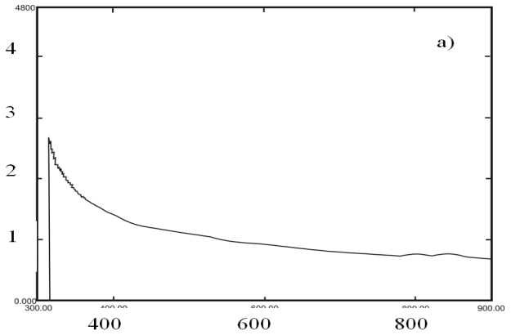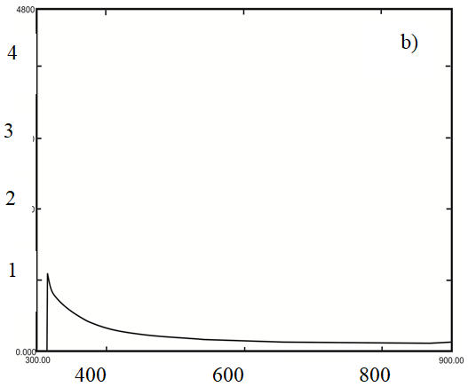
Absorbansi
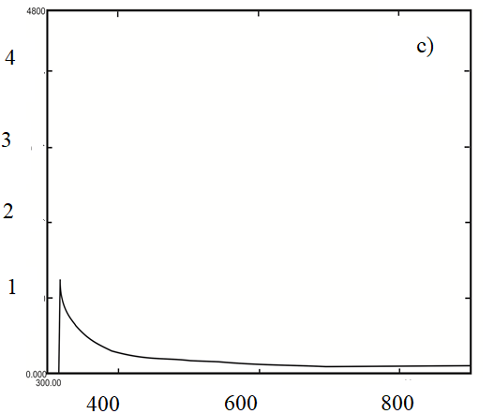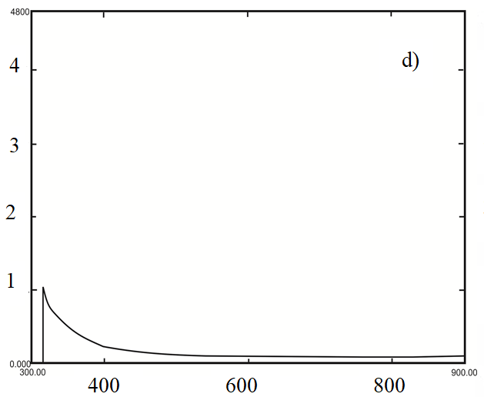
Absorbansi
Absorbansi
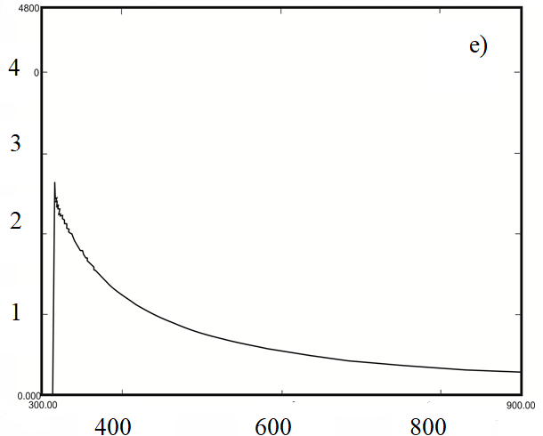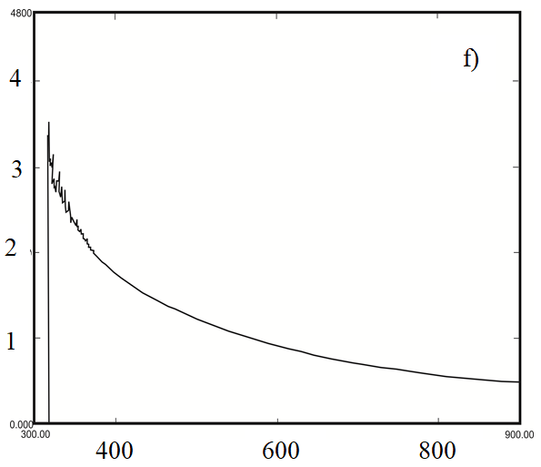
Panjang Gelombang (nm) Panjang Gelombang (nm)
Gambar 2.Pola Spektra BFA
Keterangan:
a)Isolat BFA AM ditumbuhkan pada medium kontrol (tanpa ion logam).
b) Isolat BFA AM ditumbuhkan pada medium ZnCl₂ 40 mM.
c) Isolat BFA AM ditumbuhkan pada medium CoCl₂ 6 mM.
d) Isolat BFA AM ditumbuhkan pada medium HgCl₂ 0,06 mM.
e) Isolat BFA AM ditumbuhkan pada medium MnCl₂ 40 mM.
f) Isolat BFA AM ditumbuhkan pada medium NiCl₂ 0,06 mM.
- Pembahasan
Dari Tabel 1, dapat diketahui bahwa isolat AM memiliki pertumbuhan yang paling stabil karena dapat tumbuh dengan baik pada semua medium perlakuan dibandingkan dengan isolat lainnya. Dengan demikian isolat AM akan digunakan sebagai isolat terpilih untuk tahap uji selanjutnya karena isolat AM berpotensi untuk menjadi agen bioremediasi lingkungan (Fitriadi et al., 2016). Di dalam sel mikroba, logam berat yang bersifat toksik diserap dan diubah menjadi senyawa non-toksik (Jaroslawiecka dan Seget, 2014). Selain itu, diduga isolat AM juga berpotensi sebagai probiotik bagi lingkungan karena mampu menetralisir polutan (Chumpolet al., 2017). Berdasarkan hasil penelitian ini terbukti bahwa isolat AM mampu tumbuh di lingkungan tercemar logam berat.
Isolat AM yang diberi perlakuan logam nikel pada konsentrasi 0,06 mM pertumbuhannya paling tinggi diantara perlakuan logam lainnya. Fenomena ini terjadi karena pada konsentrasi rendah nikel meningkatkan laju fotosintesis melalui peningkatan produksi pigmen (Rohman, 2005). Hasil uji seleksi ini mendukung hasil sebelumnya yang membuktikan bahwa BFA memiliki resistensi paling baik terhadap nikel (Roane dan Pepper, 2000). Selain itu, keberadaan logam berat pada konsentrasi tertinggi akan menyebabkan terjadinya penurunan aktivitas pertumbuhan bakteri. Bakteri fotosintetik anoksigenik mampu hidup pada lingkungan yang kurang menguntungkan, namun laju pertumbuhannya menurun (Madigan et al., 2011).
Perbedaan penyerapan pola spektra menunjukkan bahwa bakteri pada perlakuan logam tidak mampu menyerap cahaya infrared (Yamori et al., 2013). Dengan demikian dapat diketahui bahwa logam berat dalam bakteri mengakibatkan kemampuan bakteri untuk menyerap cahaya pada panjang gelombang 800 nm menghilang. Selain itu, pola spektra isolat BFA yang diberi perlakuan logam lebih kecil intensitasnya jika dibandingkan dengan pola spektra kontrol yang tidak diberi perlakuan logam. Absorbansi cahaya terbaik yang dapat diserap oleh BFA terjadi pada panjang gelombang 300-400 nm (Heriyanto et al., 2009). Semua isolat baik perlakuan maupun kontrol dapat menyerap cahaya pada panjang gelombang tersebut. Dengan kata lain, keberadaan logam pada media pertumbuhan tidak menghilangkan kemampuan isolat BFA untuk menyerap cahaya pada panjang gelombang 300-400 nm.

KESIMPULAN
Isolat bakteri fotosintetik anoksigenik (BFA) AM memiliki resistensi yang paling stabil terhadap lingkungan tercemar logam berat sehingga berpotensi sebagai agen bioremediasi lingkungan. Logam berat yang paling menghambat pertumbuhan BFA yaitu logam berat CoCl₂.Pemberian semua logam berat yang diuji dalam penelitian menyebabkan kemampuan isolat BFA untuk menyerap cahaya pada panjang gelombang 800 nm menghilang.

REFERENSI
Ahmad, I., F. Ahmad, and J. Piichtel. 2011.
Microbes and Microbial Technology: Agricultural and Environmental Application. Springer Science & Bussines Media. Hlm. 1-27.
Chen, J., F. He, X. Zhang, X. Sun, J. Zheng,
dan J. Zheng. 2012. Heavy MetalPollution Decreases Microbial Abundances, Diversity and Activity within Particle-size Fractions of a Paddy Soil. JournalFEMS Microbiol Ecology.87:164-181.
Chumpol, S., D. Kantachote, T. Nitoda, dan H.
Kanzaki. 2017. The role of probiotic
purple nonsulfur bacteria to control water quality and prevent acute hepatopancreatic necrosis (ahnpd) for increased growth with higher survival in white shrimp (Litopenaeus vannamei) during cultivation. Journal of Aquaculture. 31:293-296
Fitriadi, R., Haeruddin, dan C. Ain. 2016.
Microorganism Effectiveness as Bioremediation of Tongkol (Auxis thazard) Wahery Waste (Laboratory Scale). Journal of Fisheries Sciences and Technology. Vol. 12 No. 1:52-59.
Gadd, G.M. 2000. Bioremedial Potential of
Microbial Mechanisms of Metal Mobilization and Immobilization. Opini Biotechnol saat ini. 11:271-279.
Giotta, L., A.Agostiano, F.Italiano., F.Milano, dan
M.Trotta. 2006. Heavy metal ion influence on the photosynthetic growth of Rhodobacter sphaeroides.Chemosphere.62:1490–1499.
Hanada, S. 2016. Anoxygenic Photosynthesis
- a Photochemical ReactionThat Does Not Contribute to Oxygen Reproduction. Journal of Microbes Environ.Vol. 31 No. 1:1-3.
Heriyanto, S. Trihandaru, dan L. Limantara.
2009. Coordination States and Aggregation Process of Bacteriochlorophyll a and Its Derivates : Study on Aceton-Water and Methanol-Water Solvents. Indo J. Chem 9.1:113-122.
Jaroslawiecka A. dan Z.P. Seget. 2014.
Lead resistances in micro-organism. Journal Microbiology. 160:12-20.
Madigan, M.T., D. Buckley, K.S. Bender,
J.Martinko, dan D.A. Stahl. 2011.Brock Biology of Microorganisms. Prentice Hall Internationals. New York. Hlm. 65-73.
Oktavia, R. 2018. Uji Tantang Bakteri Bacillus
Kandidat Probiotik Secara Invitro terhadap Bakteri Vibrio harveyi. SKRIPSI. Universitas Lampung.
Roane, T.M., dan I.L Pepper. 2000. Microbial
Responses to Enviromentally Toxic Cadmium. Microbial Ecology 38.4 : 358-364.
Rahman, H., S. Sabreen, S. Alam, dan S. Kawai.
2005. Effects of Nickel on Growth andComposition of Metal Micronutrients in Barley Plants Grown in Nutrien Solution.Journal of Plant Nutrition.28:3, 393-404.
Suyanto, A., dan S.K. Retnaningsih. 2010. Residu
logam berat ikan dari perairantercemardi pantai utara jawa tengah.Jurnal Pangan dan Gizi.Vol. 01 No. 02:1-8.
Tsadilas, C., J. Rinklebe, dan M. Selim. 2018.
Nickel in Soils and Plants. CRC Press. USA. Hlm. 13.
Tugiyono, R.Diantara, dan Efri. 2015. Kajian
kualitas air pesisir teluk lampung water quality study of lampung bay coastal area.Prosiding Semirata MIPA. Pontianak, 2015.Hlm. 292-299.
Yamori W., Hikosaka, dan W.Danielle. 2013.
Temperature response of photosynthesis in C3, C4, and CAM plants : Temperature acclimation and Temperature Adaption. Photosynthesis Research. 119:1-2.

